Лабораторна робота №3  
Середа О.В. 546група

1. **Встановлюємо Terraform**

Для цього відкриваємо PowerShell та пишемо команду **choco install terraform,** після чого вводимо команду **terraform version,** для перевірки чи все добре встановилося та подивимось яка версія, результат на рисунку нижче:

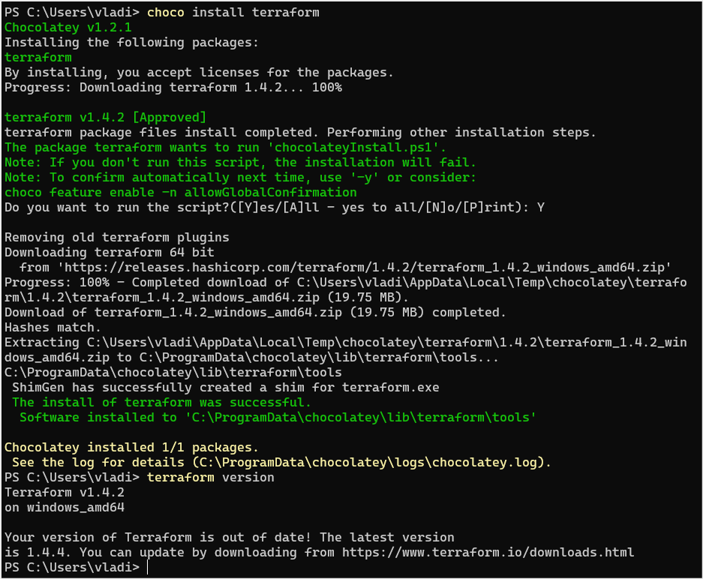

Далі створюємо новий проект GCP:

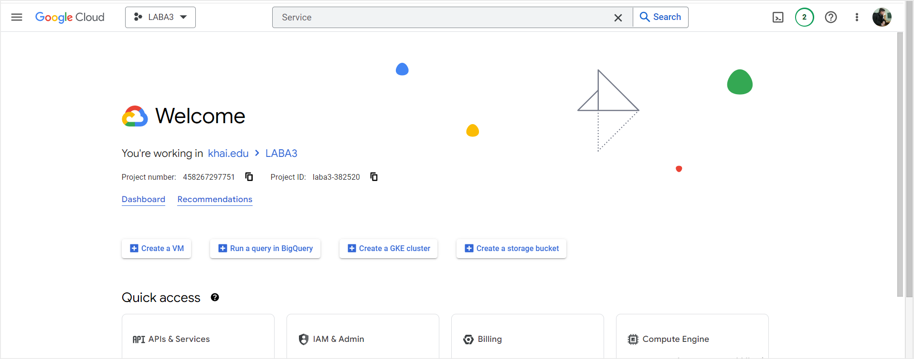

Після чого, переходимо до створення **service account**. Для цього тиснемо на вкладку **create service account** і переходимо в налаштування де задаються назва, ID та ролі:

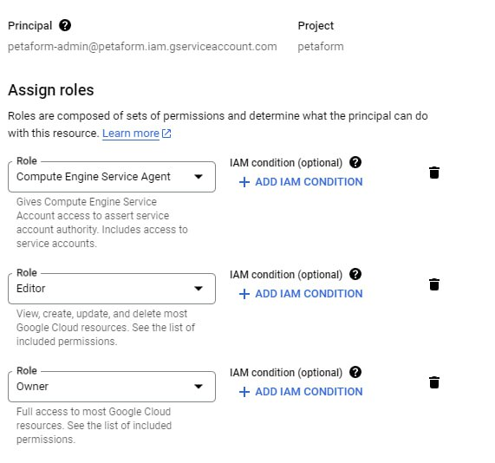



Далі треба активувати ключ, тож перейдемо через три крапочки у вкладку Manage keys та створимо ключ, після чого зберігаємо у себе на ПК:

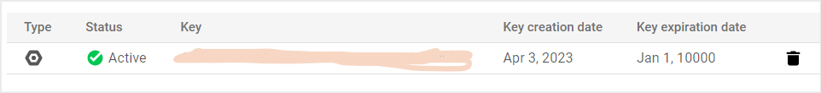

Наступним кроком переходимо до налаштування **Terraform.** Створюємо три файли типу **(main, variables, outputs).tf** в яких буде записан певний код. У **main** вказується **Terraform,** що працюватиме із GCP, створюється **network** та **subnetwork**, у **vm_instance** задаємо 5 тегів з будь яким ім’ям(без великих літер на пробілів, бо буде викликати похибку), та конфігуруємо **firewall(брандмауэр).** В **variables** вказуємо Project ID:назву та назву файлу з ключем.

**main.tf:**

terraform {

required_providers {

google = {

source = "hashicorp/google"

version = "4.51.0"

}

}

}

provider "google" {

credentials = file(var.credentials_file)

project = var.project

region = var.region

zone = var.zone

}

resource "google_compute_network" "vpc_network" {

name = "servis"

}

resource "google_compute_subnetwork" "Labsubnet" {

name = var.subnet_name

network = google_compute_network.vpc_network.self_link

ip_cidr_range = "10.2.0.0/16"

region = var.region

}

resource "google_compute_instance" "vm_instance" {

name = var.machine_name

machine_type = "f1-micro"

tags = ["djons", "esc", "githab", "laba", "matrics"]

boot_disk {

initialize_params {

image = "debian-cloud/debian-11"

}

}

network_interface {

network = google_compute_network.vpc_network.name

access_config {

}

}

}

resource "google_compute_firewall" "vpc-network-allow" {

name = "letmein"

network = google_compute_network.vpc_network.self_link

allow {

protocol = "tcp"

ports = ["80", "8080", "1000-2000"]

}

target_tags = ["http-server","https-server"]

source_tags = ["vpc-network-allow"]

}

**variables.tf:**

variable "project" {

default = "laba3-382520"

}

variable "credentials_file" {

default = "laba3-382520-1a4cfb5ecbff.json"

}

variable "region" {

default = "us-central1"

}

variable "zone" {

default = "us-central1-c"

}

variable "machine_name" {

default = "laba3-382520-1"

}

variable "subnet_name" {

default = "laba3-382520-subnet-1"

}

**outputs.tf:**

output "ip_intra" {

value = google_compute_instance.vm_instance.network_interface.0.network_ip

}

output "ip_extra" {

value = google_compute_instance.vm_instance.network_interface.0.access_config.0.nat_ip

}

Після того, як підготували ці три файли, повертаємось у PowerShell та прописуємо наступну команду **terraform init**, тобто ініціалізуємо проект, після чого дописуємо ще одну команду **terraform apply**, щоб отримати список наступних дій **Terraform.**

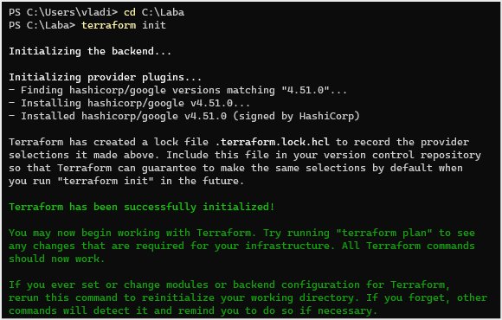

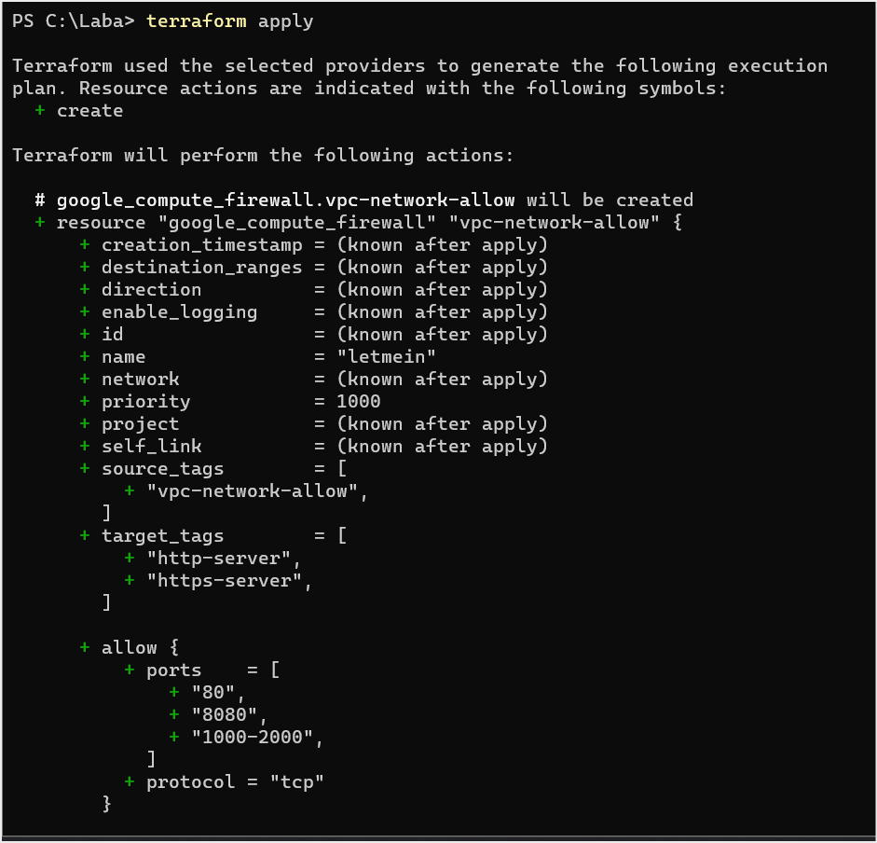

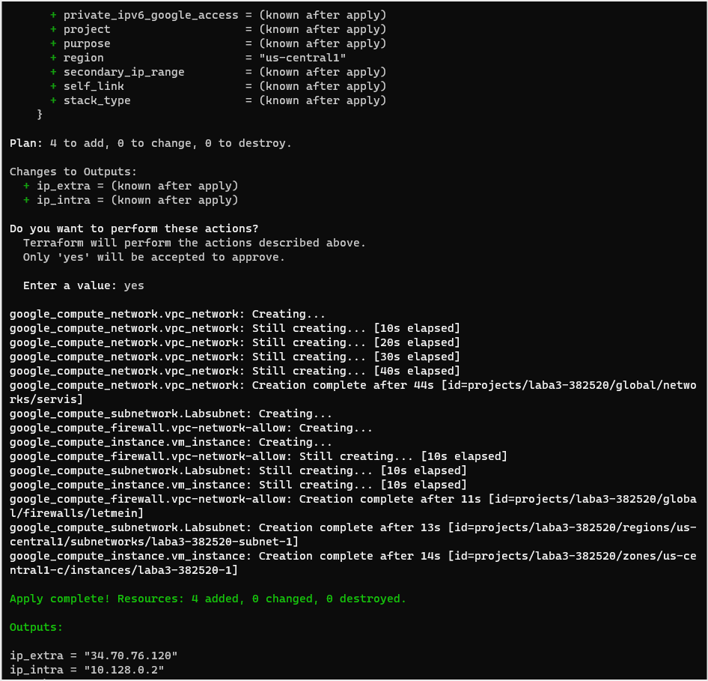

Як можна побачити з рисунків вище, всі операції успішні та не виявлено похибок. В самому кінці, віртуальна машина сформувала дві ір-адреси, а саме внутрішня адреса VPC мережа та адреса NAT за допомогою якої можна під’єднатися до ВМ. Спробуємо замінити теги та подивимось, як на це відреагує **terraform:**

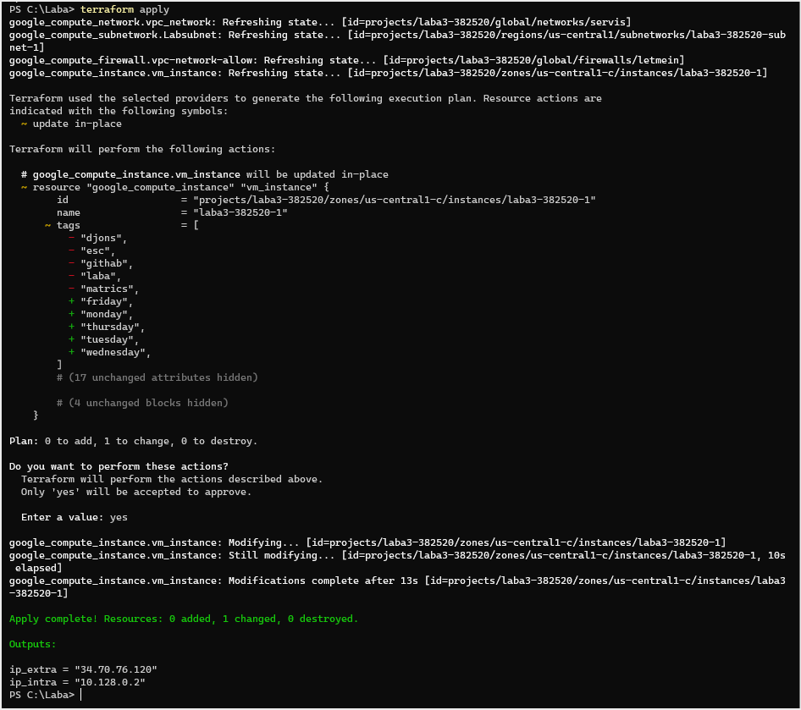

Тобто він замість старих тегів, записує нові, та як і в попередньому разі питає чи все нас влаштовує, якщо так, пишемо «yes».

Тепер перевіримо, що в нас змінилося в Google Cloud, а саме в нашому проекті:

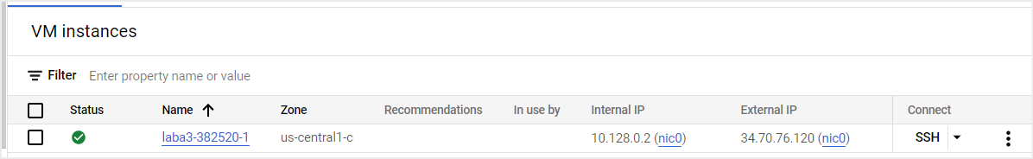

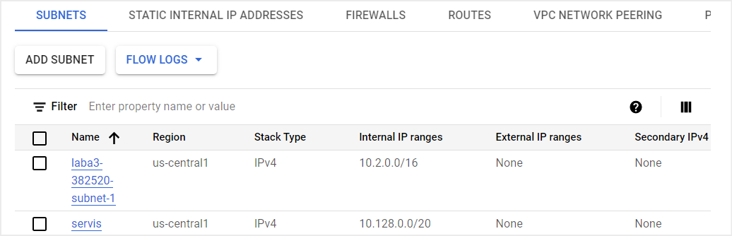

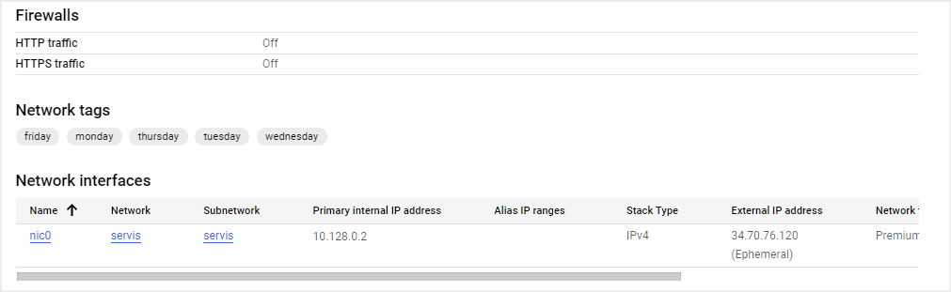

Добре видно, що ВМ була створена правильно, з коректними адресами, тегами тощо.

Подивимось, що зміниться при видаленні ВМ, та запишемо наступну команду **terraform destroy:**

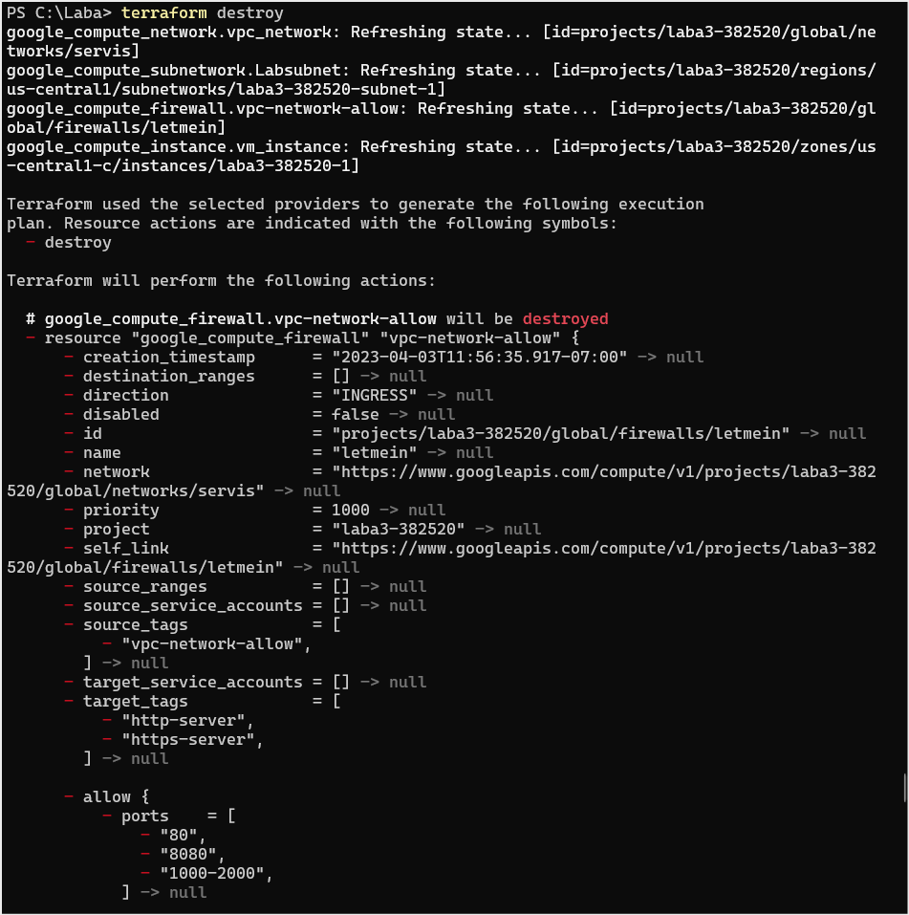

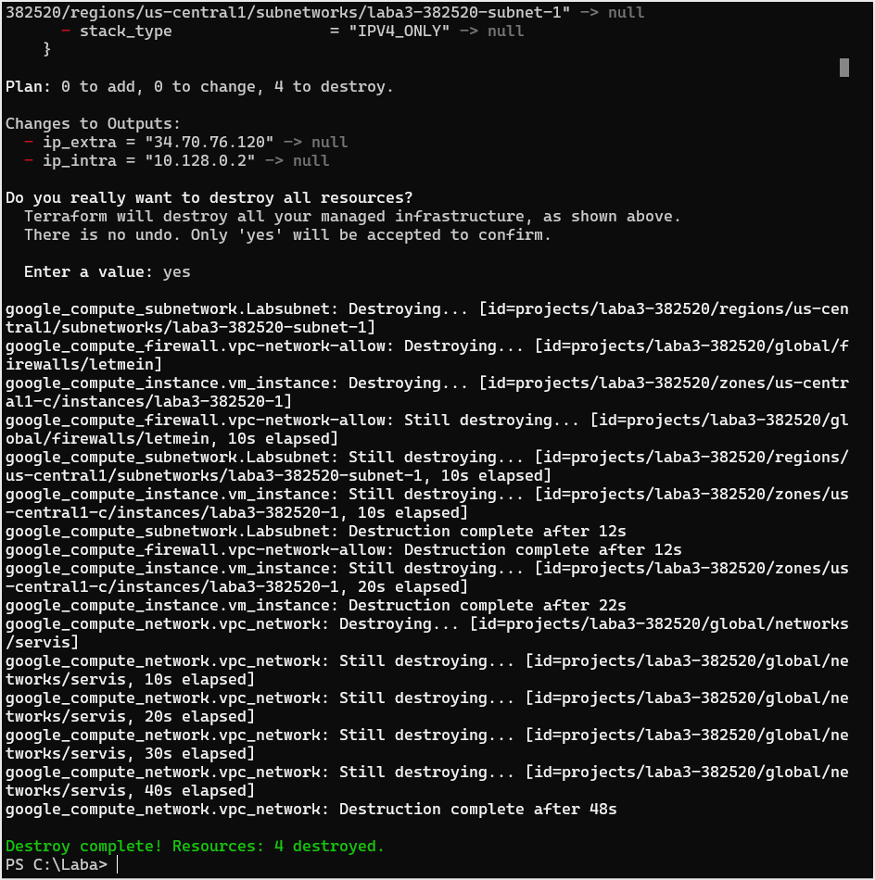

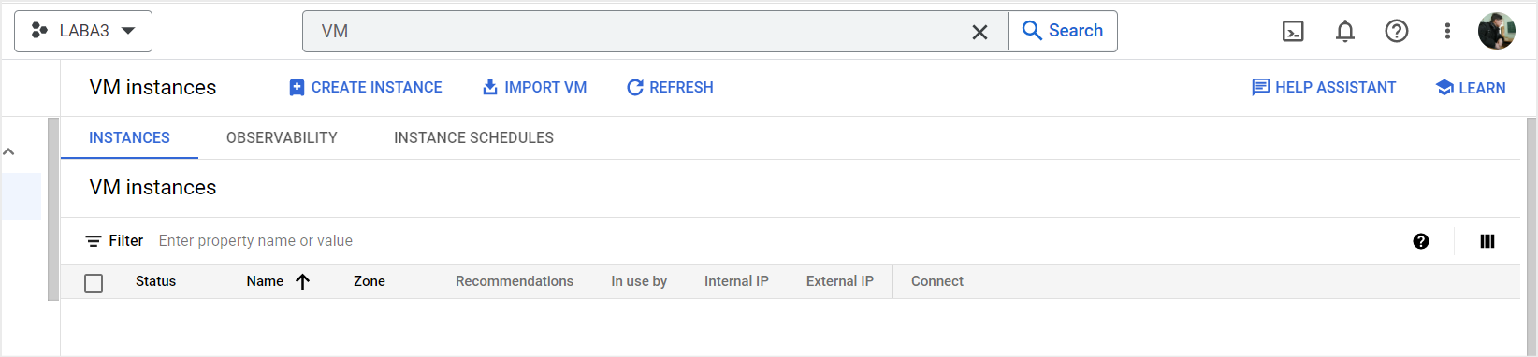

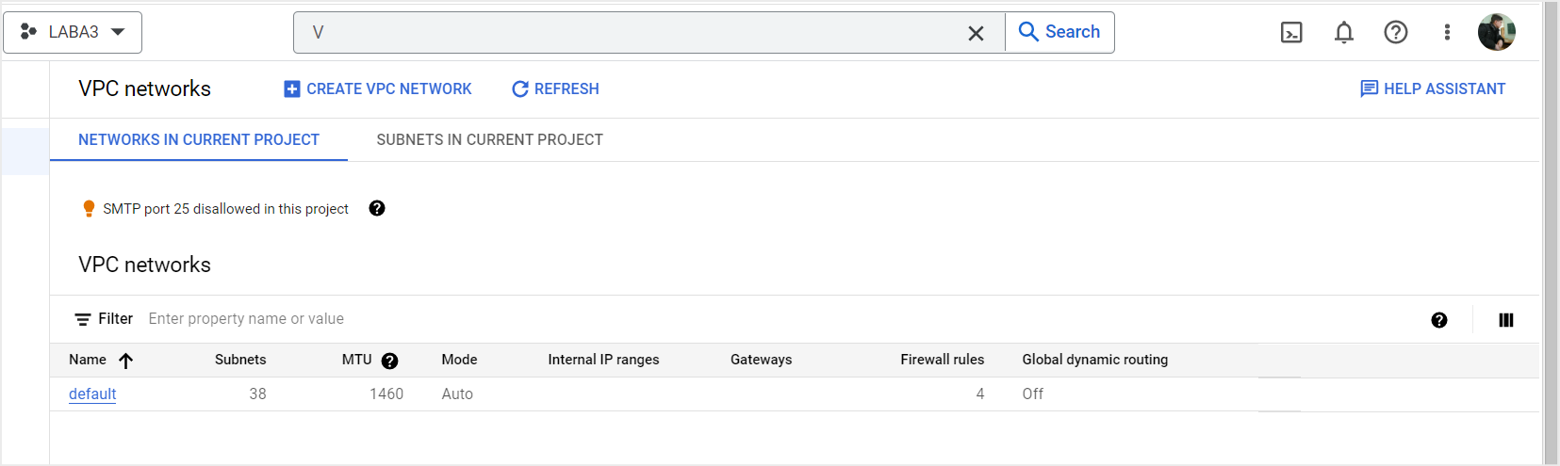

Тобто, якщо подивимось уважно, **terraform** все видалив, тобто відпрацював коректно.